**ความเป็นมาของโครงการ**

กรมทรัพยากรน้ำมีภารกิจด้านบริหารจัดการทรัพยากรน้ำ เพื่อการอุปโภคบริโภค อุทกภัย ภัยแล้ง และประเมินสมดุลการใช้น้ำของประเทศโดยเฉพาะพื้นที่นอกเขตชลประทาน ซึ่งมีศูนย์ป้องกันวิกฤติน้ำทำหน้าที่กำกับดูแลโดยได้จัดตั้งศูนย์เมขลาเป็นหน่วยปฏิบัติการ และเพื่อให้ภารกิจของศูนย์เมขลามีความสมบูรณ์ กรมทรัพยากรน้ำจึงได้ดำเนินโครงการพัฒนาระบบติดตามสถานการณ์น้ำทางไกลอัตโนมัติ   
ลุ่มน้ำแม่กลองและสาละวิน เพื่อจัดทำระบบตรวจวัดติดตาม  
สถานการณ์น้ำ พร้อมทั้งพัฒนาแบบจำลองทางคณิตศาสตร์ เพื่อทำการประมวลผล คาดการณ์สถานการณ์น้ำ และเสนอแนะมาตรการแนวทางในการบริหารจัดการและช่วยเหลือต่อไป พร้อมกันนี้ยังมีการแจ้งเตือนประชาชนและหน่วยงานในพื้นที่ให้ได้ทราบสถานการณ์ล่วงหน้าโดยผ่านระบบอินเตอร์เน็ต

**รายงานสถานการณ์น้ำประจำวัน**

**เจ้าหน้าที่ที่เกี่ยวข้อง**

**องค์ประกอบของระบบ**

**ระบบตรวจวัดสถานภาพน้ำทางไกลอัตโนมัติ**

**เผยแพร่ข้อมูลทาง  
อินเตอร์เน็ตให้แก่ประชาขน  
และหน่วยงานต่างๆ**

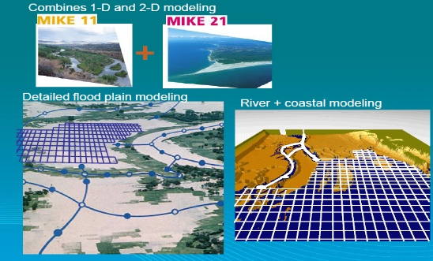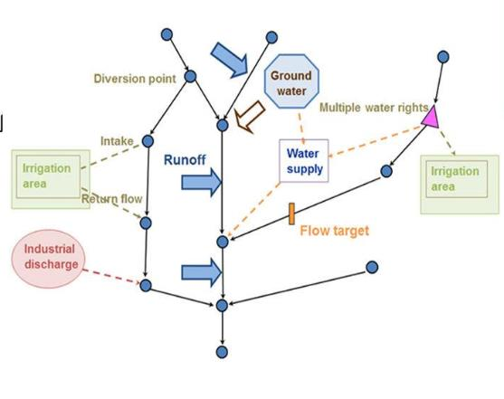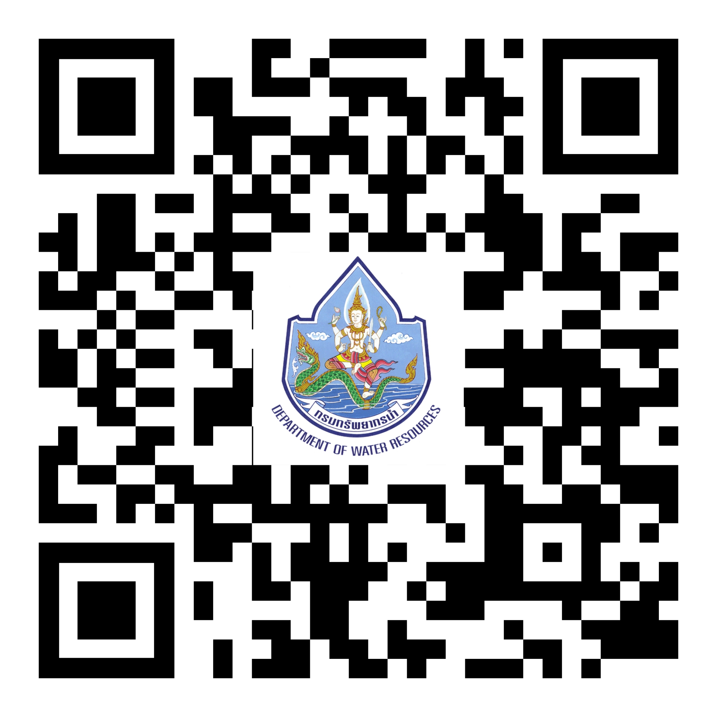

http://tele-salawin.dwr.go.th

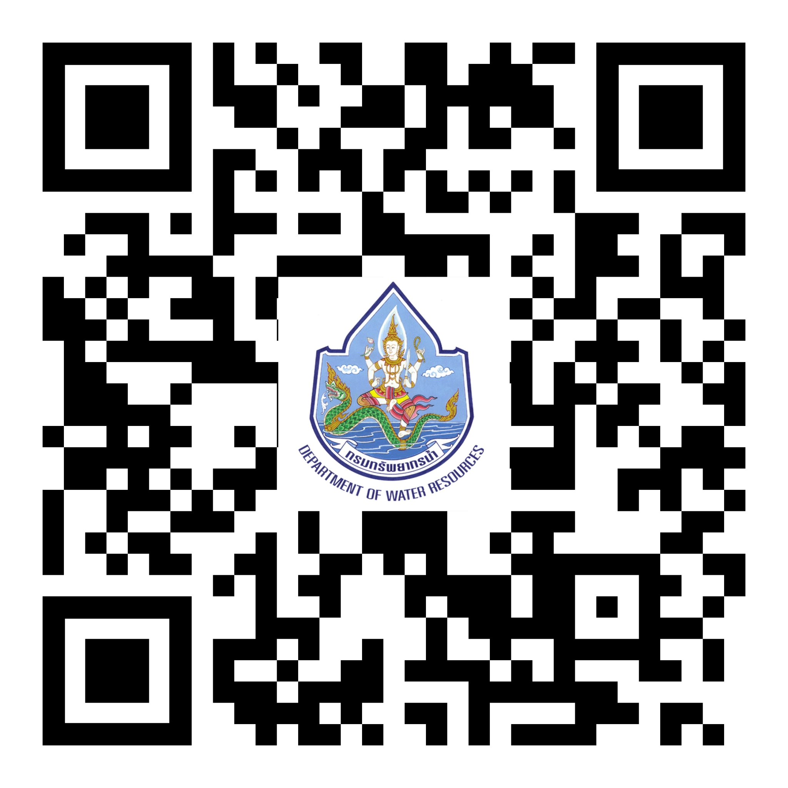

http://tele-maeklong.dwr.go.th

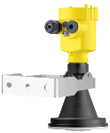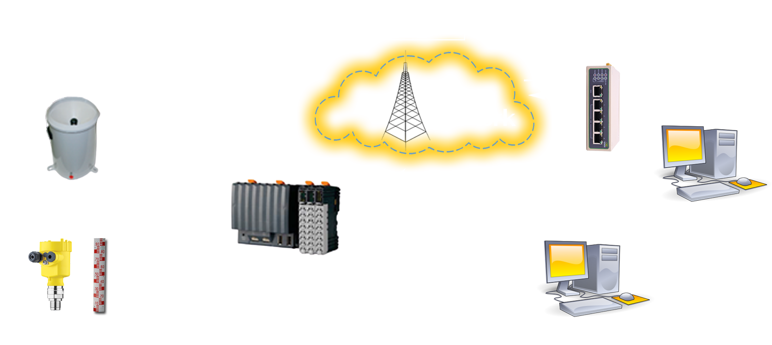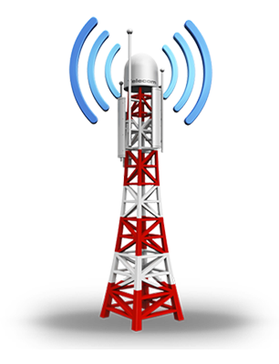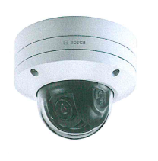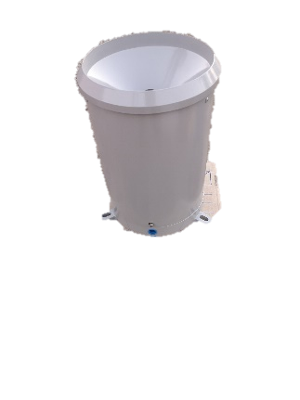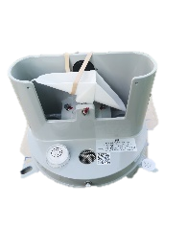

**เครื่องมือวัดระดับน้ำ**

**เครื่องมือวัดปริมาณฝน**

**สถานีสนาม**

**ระบบสื่อสาร**

**สถานีหลัก**

**RTU/PLC**

**GPRS/ADSL  
 Network**

**Gateway**

**SCADA Server**

**Database Server**

**กล้องวงจรปิด**

ADSL Network

GPRS Network

**ผลที่ได้รับจากโครงการ**

(1) มีโครงข่ายการตรวจวัดข้อมูลทางไกลแบบอัตโนมัติอย่างเป็นระบบ

(2) มีแบบจำลองคณิตศาสตร์และระบบช่วยในการตัดสินใจ ในการบริหารจัดการน้ำ เฝ้าระวัง พยากรณ์   
 และเตือนภัย เมื่อเกิดวิกฤติน้ำอย่างมีประสิทธิภาพและทันต่อเหตุการณ์

(3) มีข้อมูลที่สามารถใช้ประโยชน์ในการเฝ้าระวัง พยากรณ์ และเตือนภัย   
 เมื่อเกิดวิกฤติน้ำอย่างมีประสิทธิภาพ

(4) เพิ่มประสิทธิภาพในการบริหารจัดการน้ำของฝายและเขื่อน หรืออาคารชลศาสตร์ ที่ตั้งอยู่ในแม่น้ำ  
 สายหลักในพื้นที่เป้าหมาย ได้อย่างเหมาะสมทันต่อเหตุการณ์เพื่อบรรเทาวิกฤติน้ำ

(5) มีรายงานสรุปผู้บริหารด้านวิกฤติน้ำในพื้นที่ลุ่มน้ำเป้าหมาย

(6) ประชาชนสามารถรับรู้ข้อมูลเพื่อติดตามสถานการณ์น้ำในพื้นที่ลุ่มน้ำเป้าหมายได้ทันที

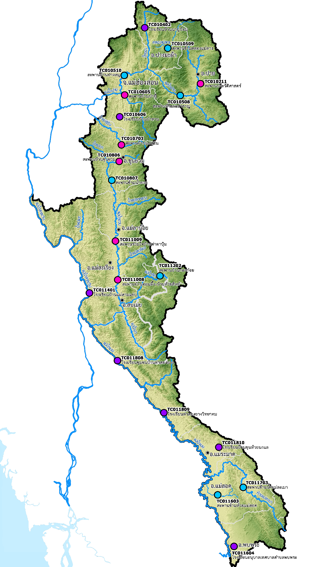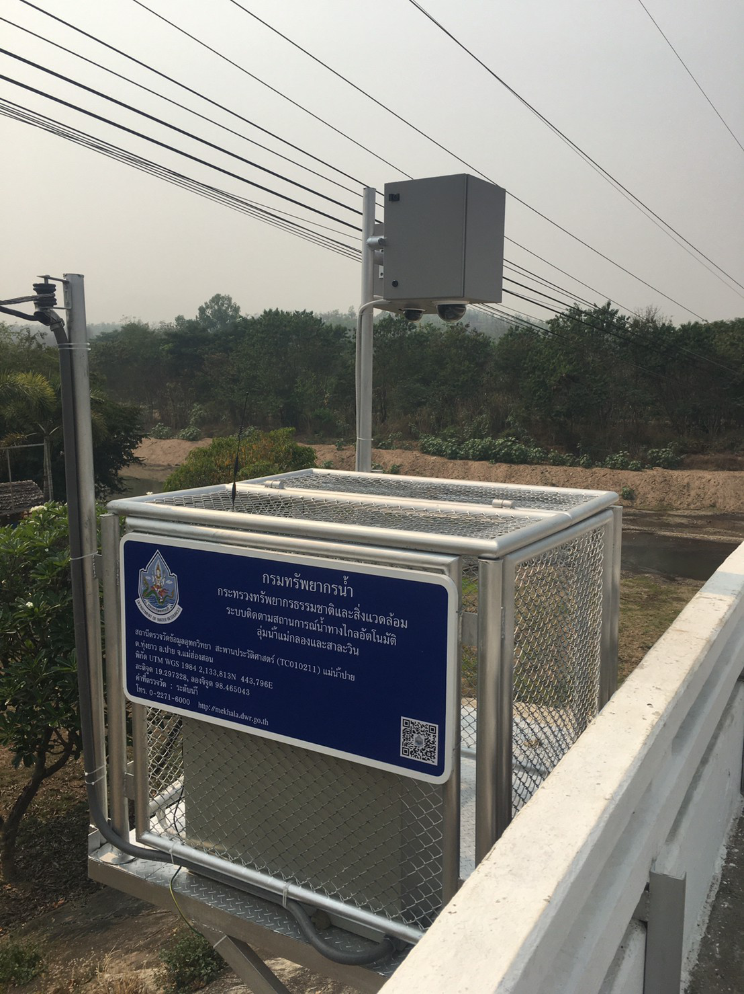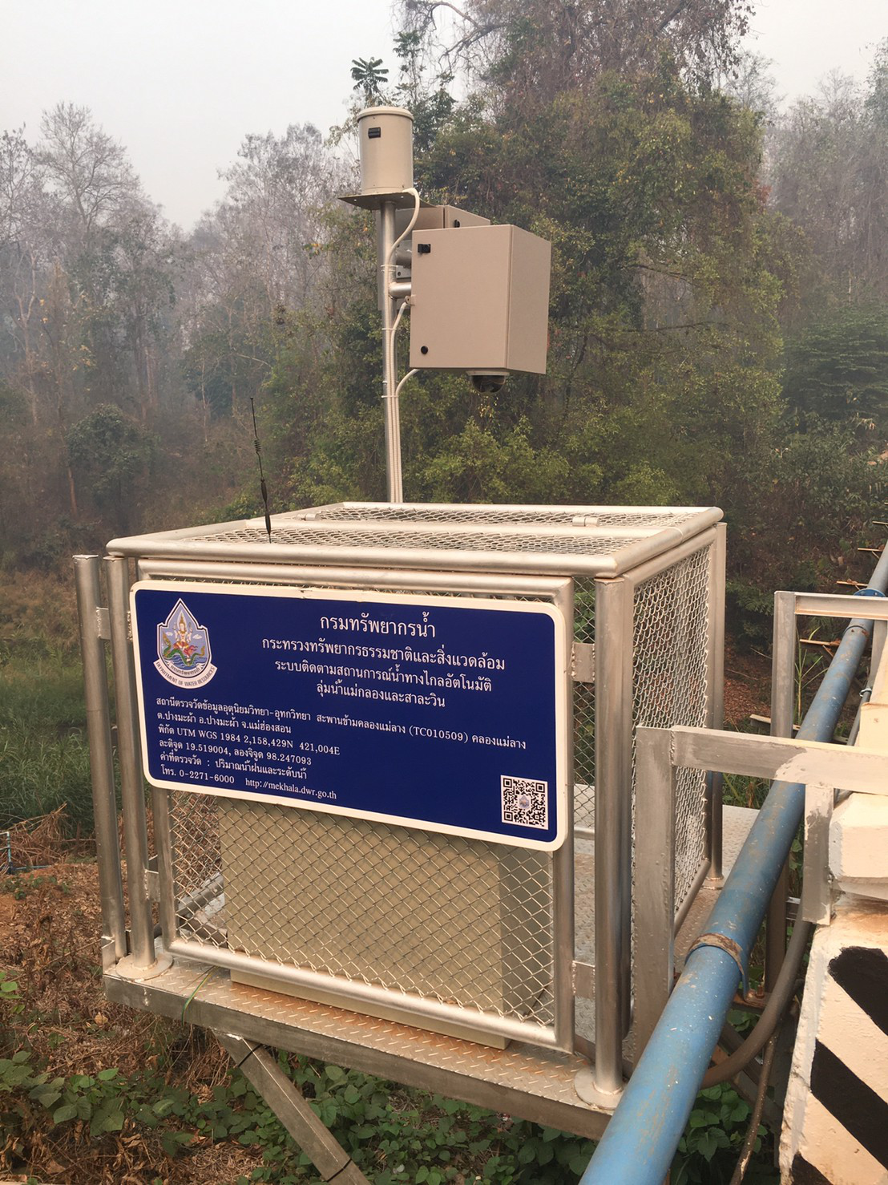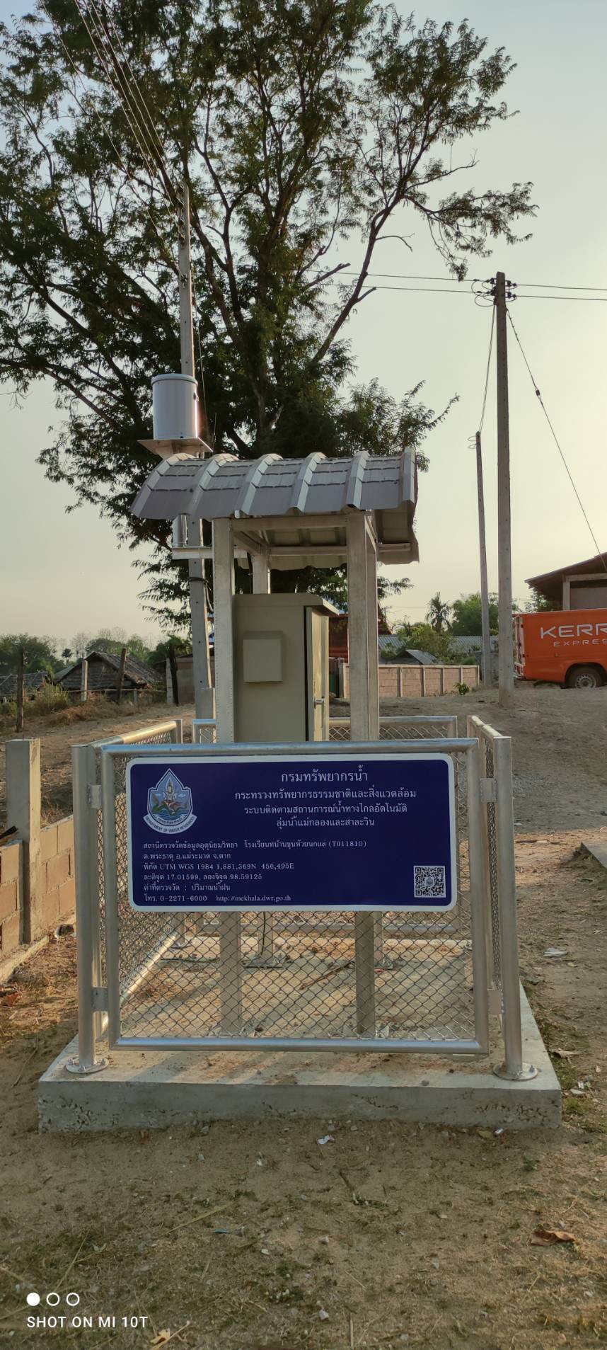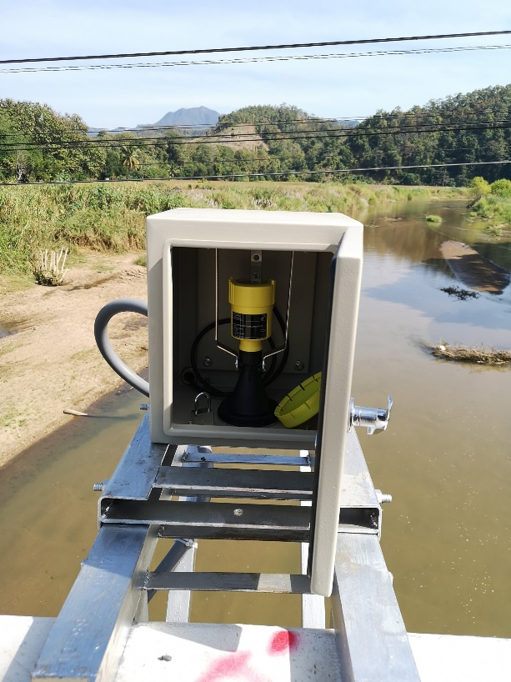

**ปริมาณน้ำฝนและระดับน้ำ**

สถานีโทรมาตรตรวจวัดปริมาณน้ำฝน

ขอบเขตอำเภอ

สถานีโทรมาตรตรวจวัดปริมาณน้ำฝนและระดับน้ำ

สถานีโทรมาตรตรวจวัดระดับน้ำ



กล้องวงจรปิด (CCTV)

**สถานีโทรมาตรตรวจวัดปริมาณฝน**

**สถานีโทรมาตรตรวจวัดระดับน้ำ**

**สถานีโทรมาตรตรวจวัด**

**โครงข่ายสถานีติดตามสถานการณ์น้ำทางไกลอัตโนมัติลุ่มน้ำสาละวิน**

|  |  |  |  |  |  |  |  |
| --- | --- | --- | --- | --- | --- | --- | --- |
| **รหัส** | **ชื่อสถานี** | **ที่ตั้ง** | **ฝน** | **ระดับน้ำ** | **กล้องวงจรปิด** | **ลำน้ำ** | **เตือนภัย** |
| **สถานี** |
| TC010211 | สะพานประวัติศาสตร์ | ต.ทุ่งยาว อ.ปาย จ.แม่ฮ่องสอน |  | ✓ | ✓ | แม่น้ำปาย | อ.ปาย จ.แม่ฮ่องสอน |
| TC010508 | สะพานบ้านผาสำราญ | ต.เมืองแปง อ.ปาย จ.แม่ฮ่องสอน | ✓ | ✓ |  | แม่น้ำปาย | อ.เมือง จ.แม่ฮ่องสอน |
| TC010509 | สะพานข้ามคลองแม่ลาง | ต.ปางมะผ้า อ.ปางมะผ้า จ.แม่ฮ่องสอน | ✓ | ✓ | ✓ | คลองแม่ลาง | อ.ปางมะผ้า จ.แม่ฮ่องสอน |
| TC010510 | สะพานบ้านปางหมู | ต.ปางหมู อ.เมือง จ.แม่ฮ่องสอน | ✓ | ✓ | ✓ | แม่น้ำปาย | อ.เมือง จ.แม่ฮ่องสอน |
| TC010606 | โรงเรียนบ้านป่าลาน | ต.ห้วยโป่ง อ.เมือง จ.แม่ฮ่องสอน | ✓ |  |  |  | ต.ผาบ่อง อ.เมือง จ.แม่ฮ่องสอน |
| TC010703 | สะพานบ้านแม่สุริน | ต.ขุนยวม อ.ขุนยวม จ.แม่ฮ่องสอน |  | ✓ |  | น้ำแม่สุริน | ต.ขุนยวม อ.ขุนยวม จ.แม่ฮ่องสอน |
| TC010806 | สะพานบ้านขุนยวม | ต.ขุนยวม อ.ขุนยวม จ.แม่ฮ่องสอน |  | ✓ |  | แม่น้ำยวม | อ.ขุนยวม จ.แม่ฮ่องสอน |
| TC010807 | สะพานข้ามน้ำยวม | ต.แม่กิ๊ อ.ขุนยวม จ.แม่ฮ่องสอน | ✓ | ✓ |  | แม่น้ำยวม | อ.แม่ลาน้อย และ อ.แม่สะเรียง จ.แม่ฮ่องสอน |
| TC011008 | สะพานบ้านคอนผึ้ง บ้านห้วยสิงห์ | ต.แม่คะตวน อ.สบเมย จ.แม่ฮ่องสอน |  | ✓ |  | แม่น้ำยวม | อ.สบเมย จ.แม่ฮ่องสอน |
| TC011009 | สะพานร่วมใจบ้านท่าผาปุ้ม | ต.ท่าผาปุ้ม อ.แม่ลาน้อย จ.แม่ฮ่องสอน |  | ✓ |  | แม่น้ำยวม | อ.แม่สะเรียง จ.แม่ฮ่องสอน |
| TC011202 | สะพานบ้านกองก๋อย | ต.กองก๋อย อ.สบเมย จ.แม่ฮ่องสอน | ✓ | ✓ |  | แม่น้ำลิด | อ.สบเมย จ.แม่ฮ่องสอน |
| TC011401 | โรงเรียนบ้านแม่สามแลบ | ต.แม่สามแลบ อ.สบเมย จ.แม่ฮ่องสอน | ✓ |  |  |  | ต.แม่สามแลบ อ.สบเมย จ.แม่ฮ่องสอน |
| TC011808 | โรงเรียนชุมชนบ้านท่าสองยาง | ต.ท่าสองยาง อ.ท่าสองยาง จ.ตาก | ✓ |  |  |  | ต.ท่าสองยาง อ.ท่าสองยาง จ.ตาก |
| TC011809 | โรงเรียนท่าสองยางวิทยาคม | ต.แม่ต้าน อ.ท่าสองยาง จ.ตาก | ✓ |  |  |  | อ.ท่าสองยาง จ.ตาก |
| TC011810 | โรงเรียนบ้านขุนห้วยนกแล | ต.พระธาตุ อ.แม่ระมาด จ.ตาก | ✓ |  |  |  | อ.แม่ระมาด จ.ตาก |
| TC010605 | สะพานบ้านป่าปุ๊ | ต.ผาบ่อง อ.เมือง จ.แม่ฮ่องสอน |  | ✓ |  | น้ำแม่สะมาด | ต.ผาบ่อง อ.เมือง จ.แม่ฮ่องสอน |
| TC011703 | สะพานข้ามน้ำแม่ละเมา | ต.พะวอ อ.แม่สอด จ.ตาก | ✓ | ✓ |  | น้ำแม่ละเมา | ต.พะวอ และ ต.แม่กาษา อ.แม่สอด จ.ตาก |
| TC011603 | สะพานข้ามห้วยแม่สอด | ต.แม่สอด อ.แม่สอด จ.ตาก | ✓ | ✓ | ✓ | ห้วยแม่สอด | อ.แม่สอด จ.ตาก |
| TC011604 | โรงเรียนอนุบาลเทศบาลตำบลพบพระ | ต.พบพระ อ.พบพระ จ.ตาก | ✓ |  |  |  | อ.พบพระ จ.ตาก |
| TC010402 | โรงเรียนบ้านนาปู่ป้อม | ต.นาปู่ป้อม อ.ปางมะผ้า จ.แม่ฮ่องสอน | ✓ |  |  |  | อ.เมือง จ.แม่ฮ่องสอน |



**สถานีโทรมาตรตรวจวัด  
ปริมาณน้ำฝนและระดับน้ำ**